

Colegio Nuestro Tiempo - R.B.D.: 14.507-6
Profesora: Karla Meneses Sáez /Francisca Lizama/Vania Maltrain Caro

Guía de trabajo articulada
Lenguaje y comunicación / Artes visuales
Semana N°18
8vo básico

Estudiante: _________________________________________________________________________ Fecha______________

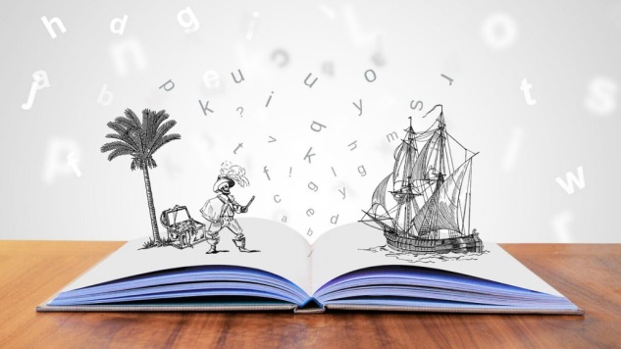
Hola queridos/as estudiantes, desde casa, les enviamos la siguiente guía de trabajo. No duden en consultar ante cualquier duda.
Un abrazo y les extrañamos muchísimo.

Asignatura | Unidad | OA | Tema
Lenguaje y comunicación | 3 | Expresarse en forma creativa por medio de la escritura de textos de diversos géneros. | El lenguaje de la poesía
Artes visuales | Unidad 3: Instalación y arte contemporáneo | OA4 -Analizar manifestaciones visuales patrimoniales y contemporáneas, contemplando criterios como: contexto, materialidad, lenguaje visual y propósito expresivo.  Objetivo de la clase: Crear individualmente una instalación en pequeño formato que contenga una breve historia. | El lenguaje de la poesía

Recuerden enviarnos, si pueden, fotografía y/o video de sus avances

Prof. Francisca Lizama | Artes Visuales | profefranciscalizama@gmail.com
Prof. Karla Meneses | Lenguaje y comunicación | lenguajeyliteratura.cnt@gmail.com
Prof. Vania Maltrain | Educadora Diferencial | vaniamaltraincaro@gmail.com

El lenguaje poético
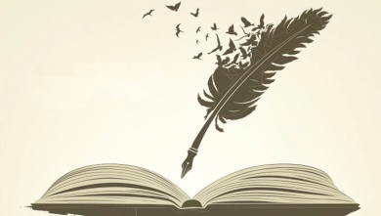

A diferencia del lenguaje literal, es un lenguaje que debe ser interpretado, no se expone directamente lo que ocurre de forma literal. Por lo que es de carácter connotativo (comunica sensaciones y sentimientos), sus palabras y expresiones pueden incluir más de un sentido o interpretación. Es subjetivo, personal y figurado.

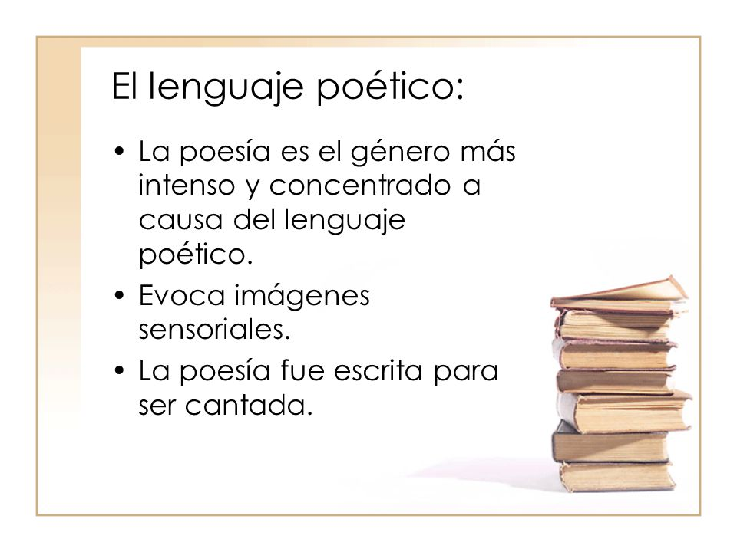

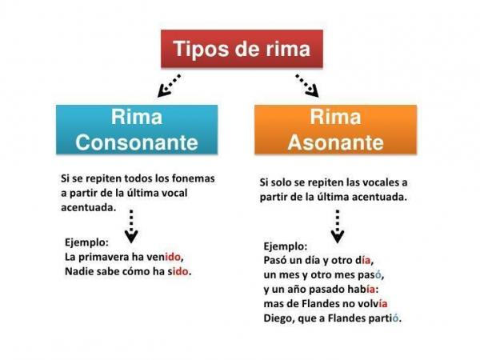

Actividad

- Elige un tema de tu interés (amor, naturaleza, familia, animales, Chile, amistad, encierro, alguna estación del año, deporte, etc.)

- Escribe rimas consonantes y asonantes, guíate según el esquema de arriba y sus ejemplos. Todas las rimas que hagas deben estar enfocadas en tu tema.

- Convierte tus rimas en una poesía.

Te puedes guiar con el siguiente ejemplo de poema.
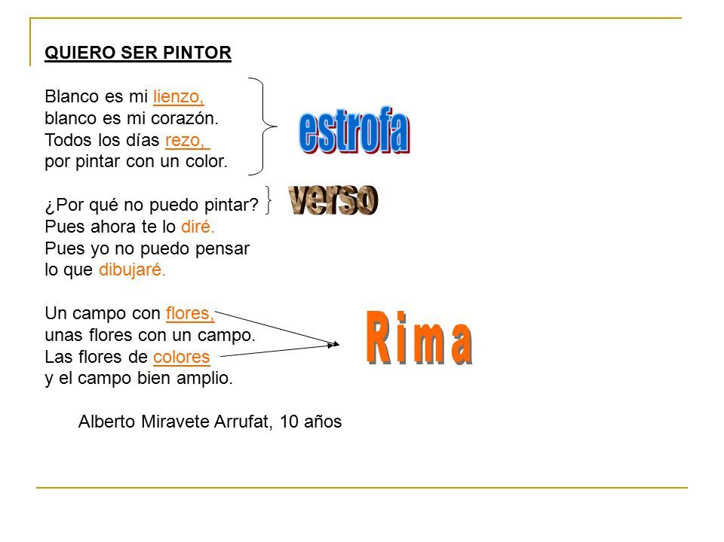

Articulación con artes visuales

Con la poesía elaborada crea una instalación visual.
Materiales: rectángulo de cartulina del tamaño de una hoja de carta u oficio, lápices, trozo de cartulina o papel lustre, para forrar cara interna de lengüeta de color a elección. Tijeras, corta cartón (utiliza con cuidado o pide ayuda a un adulto)

Dibujos representativos de tu poesía en 3D.
Dibujos representativos de tu poesía en 3D. Puedes ocupar papeles e colores
Cara externa
Cara Interna
Dibujos representativos de tu poesía en 3D. Puedes ocupar restos de géneros, papeles, etc.
Dibujos representativos de tu poesía en 3D. Puedes ocupar restos de géneros, papeles, etc.
Mi poesía
doblar
doblar

Título de tu poema

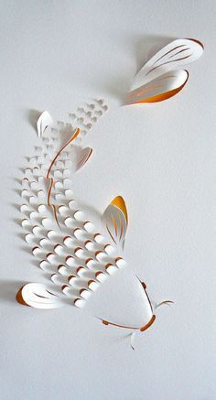
Mira los ejemplos
Realiza el dibujo que mejor represente tu poesía y dibújalo en la cara externa del dibujo marca las partes que quieras cortar con semicírculos (como las escamas del pez. Estos debes cortarlos con un corta cartón o tijera y levantarlos. Al ocupar esta técnica debes forrar la cara interna con una cartulina de color.

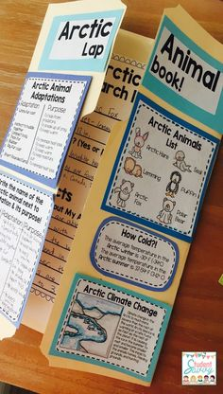

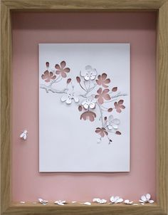
Aquí solo debes cortar una parte del dibujo para levantarlo y cortar otros de manera completa para dar énfasis

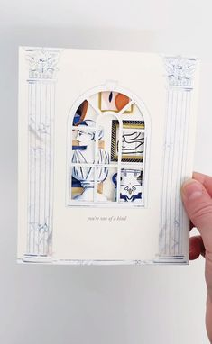
Envíame una foto de tu trabajo terminado donde pueda apreciarse la parte externa e interna, ¡que te quede bonito!
También puedes hacer ventanas para ver el interior. Puedes utilizar papel celofán para que adquiera color, O envoltorios de gomitas.

